SUXESTIÓNS 7.V.23

ORACIÓN DA
“PASCUA DO ENFERMO”, 2023

- Señor Xesús, acudo a Ti como san Xoaquín e santa Ana para acoller a esperanza que Ti me ofreces nesta hora.
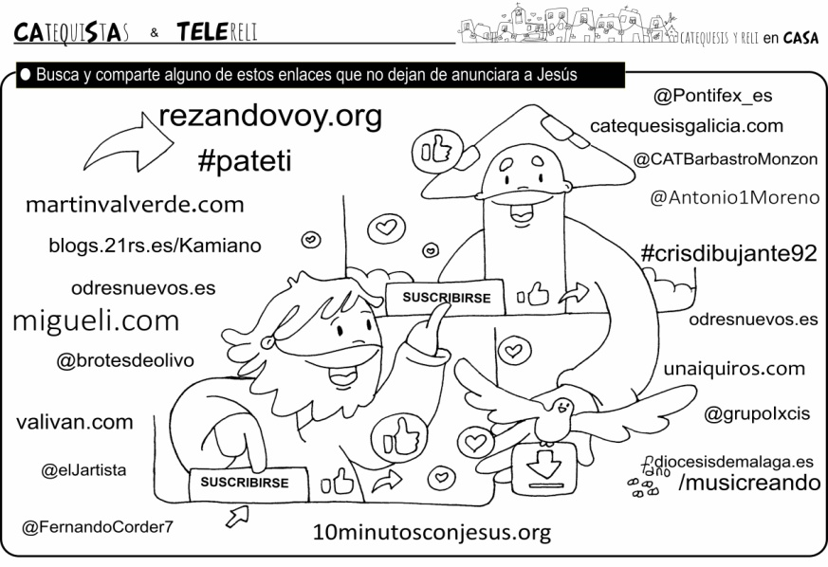
Cando experimento a miña saúde debilitada, cando a dor se agudiza, cando o ocaso da miña vida parece asomar…, sei que non estou só porque Ti estás comigo.
-Ti achégaste a min e consólasme, anímasme e énchesme de esperanza. Na túa Palabra encontro acougo, nos sacramentos confórtasme, na oración escóitasme.
-Douche grazas por todas as persoas que poñes no meu camiño nos que recoñezo a túa presenza achegada.
-Ti, Señor, que sempre estás connosco, dáme a ledicia da fe ata que “os meus ollos vexan a túa salvación”. Amén.

SUXESTIÓNS-REFLEXIÓN

Entramos no mundo fascinante da Trindade, onde o Amor é inesgotable. Para coidar esta relación, que vai máis aló de gustar “” (likes) ou de encantar “” (loves), habemos de cultivar a nosa relación persoal con Xesús. El lévanos ao Pai que nos descarga a forza do seu Amor, que é o Espírito Santo.

Entramos no mundo de Deus. Está ben que o fagamos para descubrir como vivir realmente e onde está a fonte inesgotable da que non podemos deixar de beber. A descarga do Espírito é a que realmente osixena os nosos pulmóns e nos fai inmunes ao “virus” do egoísmo que tanto circunda no mundo das fronteiras, as barreiras e a desigualdade.

Entramos no mundo de Deus, para que o seu mundo transforme o noso, que tamén é seu, pois El creouno por puro Amor. Na Verdade de Deus quedamos para que, lonxe das falsas noticias e das pseudoverdades, poidamos camiñar coa dignidade da persoa creada ao seu xeito. Poñamos os enfermos nas mans de Deus, unímonos a eles, levámoslles a tenrura de Deus e a protección da nosa nai María.

VÍDEOS Domingo 6º de Pascua-A- Xn 14, 15-21 (Pedirei ao Pai que vos envíe o Paráclito)

- Xn 14,15-21, película: https://www.youtube.com/watch?v=cNn14J1EaI8

-Xn 14,15-21, película: https://youtu.be/7qXs8Pg2Vss

-Xn. 14,15-21, debuxos: https://youtu.be/yuZ5bpEjCA0

-Meu Pai ámame, canto de J. Luís Guerra: http://youtu.be/v-kvW3KoFJU

-Vostedes están na miña, canción de Valverde: http://youtu.be/wtwgbpai7aw

-Permanezan no meu amor, Javier Brú, canción: https://youtu.be/Bx1eCNEswRY

-Xn 14,15-21, narración http://www.youtube.com/watch?v=páx1sNz7L2Q&list=UUQL-txRIGWd2boia9B5KNdg.

-Entre nós, Verbo Divino 2011, reflexión: https://www.youtube.com/watch?v=NwutV-IVkpY

-Tempo de amar, VD 2014, reflexión: https://www.youtube.com/watch?v=aKvn9gGFW-s

-Momentos con Espírito, VD 2017, Reflexión: https://www.youtube.com/watch?v=amfqvhQdK2c

-Sempre comigo, Verbo Divino 2020, reflexión:
https://www.youtube.com/watch?v=e6q3yk7QjYc

-Non nos abandonou, Verbo Divino 2023, reflexión:
https://youtu.be/ujYxrzo2l5I

-Lecturas con linguaxe de signos https://youtu.be/QlX3_ckFr_k https://youtu.be/0KgE1E8AC7A

-Como o Pai me amou, canción: https://youtu.be/watch?v=Hi5KcQZt060
Jn 14,15-21, película:
https://www.youtube.com/watch?v=cNn14J1EaI8

